Αθήνα, 31/5/2019

ΕΠΕΙΓΟΥΣΑ ΑΝΑΚΟΙΝΩΣΗ
Αποζημίωση δεύτερης/ου γραμματέως

Επειδή πολλοί συνάδελφοι αντιμετώπισαν δυσκολίες στην καταχώρηση του δεύτερου γραμματέα της εφορευτικής επιτροπής, παραθέτουμε τις οδηγίες του Υπουργείου Οικονομικών προς διευκόλυνσή τους.
Όπως μας επισημάνθηκε από την αρμόδια υπηρεσία του Υπουργείου Οικονομικών, δεν πρέπει να γίνεται οριστική καταχώρηση του πρώτου γραμματέα γιατί το σύστημα κλείνει, αλλά να συνεχίζουν επιλέγοντας την ένδειξη προσθήκη νέας εγγραφής. Κατόπιν γίνεται εισαγωγή των στοιχείων του δεύτερου γραμματέα και τέλος γίνεται η οριστική υποβολή. Δείτε κατωτέρω:
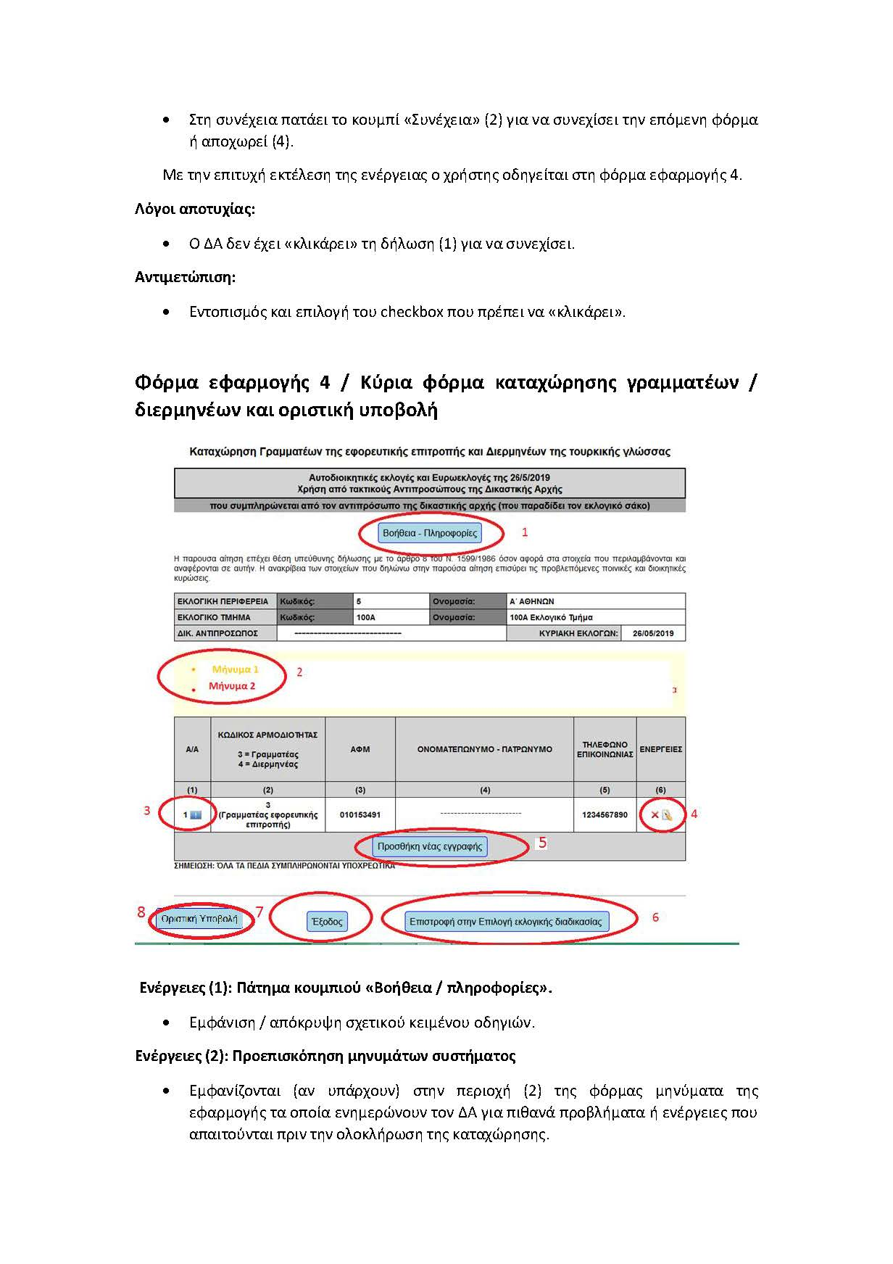

Σημείωση: στην ένδειξη ΕΠΩΝΥΜΟ καταχωρείται μόνο το επώνυμο όχι το όνομα. Το σύστημα αναγνωρίζει όλα τα στοιχεία του γραμματέως από το ΑΦΜ.

